HATHOR
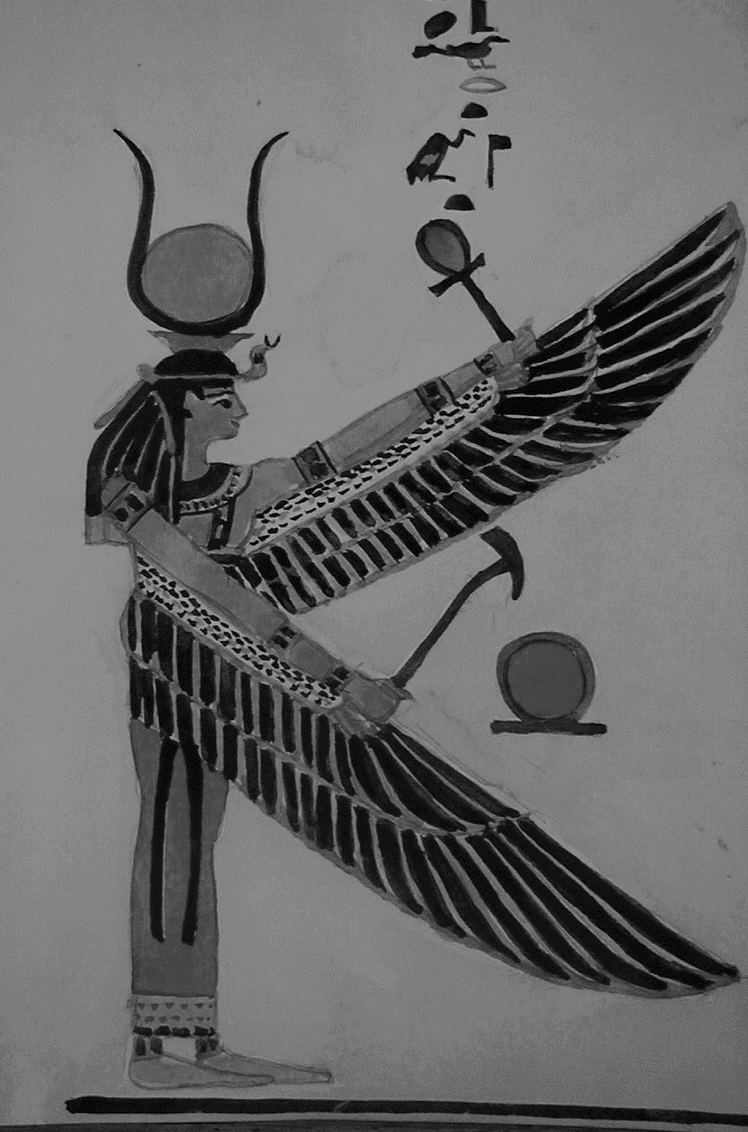
Hathor fue una divinidad cósmica, diosa nutricia, diosa del amor, de la alegría, la danza y las artes musicales en la mitología egipcia.
Madre divina que renueva todo lo existente. Establecida como señora del cielo, su relación con el dios Sol es la de guía y su aspecto es maternal.
Su nombre significa la “morada de Horus” o “el templo de Horus”. Puede escribirse como un halcón dentro de un cuadrado que representa la casa.
Horus es el dios solar que representa el sol, la luz. Tenía un enemigo conocido como Set, el cual era representado como la oscuridad y la noche. De esta manera Horus cada mañana ganaba la batalla a Set, mientras que por la tarde, Set vencía a Horus enviándolo al mundo subterráneo. La eterna lucha del bien contra el mal, luz contra oscuridad.

Nuestro grupo se llama HATHOR por qué:
Pretende ser un lugar donde reine la alegría y donde el modo de actuar se base en el amor a los demás. Donde vayamos conociéndonos más a nosotros mismos y los que comparten este lugar con nosotros.
Vivimos en un mundo en el que constantemente hay que tomar decisiones y no siempre es fácil tomarlas, y menos en esta etapa que estamos pasando que es la adolescencia, además por lo general la decisión y el camino fácil suele estar guiado por las tentaciones. En Hathor compartiremos esa lucha constante del bien y del mal, ayudándonos entre todos para superar las adversidades que nos vayan surgiendo, y todos los buenos momentos que iremos viviendo.
Así iremos madurando y creciendo como personas para ser esa luz, que representa Horus (Jesús), para los demás.
Luz daremos y Amigos siempre Seremos, Hathor, es nuestro grito con el que la gente que nos vayamos encontrando conocerá a HATHOR.

Ahora que somos parte de Hathor, somos responsables de hacer que sea un lugar único, especial y donde merezca la pena habitar actuando con los demás como me gustaría que actuasen conmigo.

